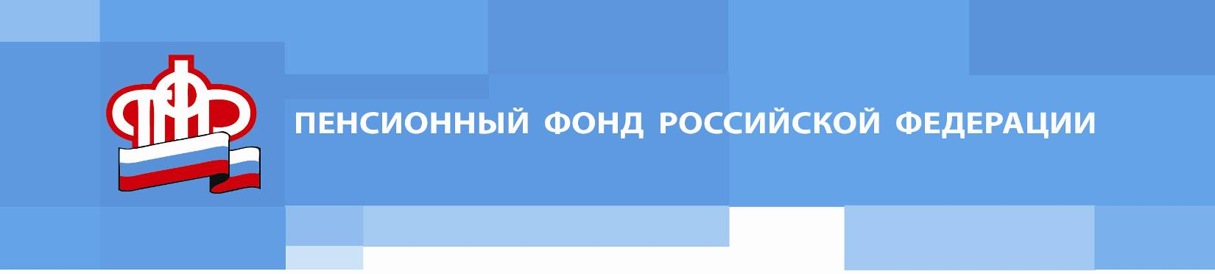
Отделение Пенсионного фонда РФ по Томской области
Пресс-релиз от 30 августа 2022 года
В Томской области более 29 тысяч федеральных льготников являются получателями набора социальных услуг
Кто имеет право на набор социальных услуг? С этим вопросом жители региона обращаются к специалистам контакт-центра ОПФР по Томской области. Отвечает управляющий региональным Отделением Дмитрий Борисович Мальцев.
- Если вы федеральный льготник и получаете ежемесячную денежную выплату (ЕДВ), вы имеете право на получение набора социальных услуг (НСУ). Право на получение набора социальных услуг есть у инвалидов и участников Великой Отечественной войны, ветеранов боевых действий и членов их семей, людей, награжденные знаком «Жителю блокадного Ленинграда», бывших несовершеннолетних узников концлагерей, инвалидов любой группы и детей-инвалидов, чернобыльцев и людей, пострадавших от радиации вследствие радиационных аварий и ядерных испытаний. В натуральном виде НСУ включает в себя:
-бесплатное лекарственное обеспечение;
-бесплатное санаторно-курортное лечение;
-бесплатный проезд на пригородном железнодорожном транспорте или на междугородном транспорте к месту лечения и обратно.
Получать НСУ можно либо в натуральной форме, либо в денежном эквиваленте (если льготник реально не пользуется социальными услугами) – 1313 рублей 44 копейки в месяц с 1 февраля 2022 года. Эта сумма ежегодно индексируется. Выбрать деньги можно как вместо всего набора, так и вместо одной из его частей.
Обращаю внимание федеральных льготников на то, что до 1 октября 2022 года необходимо определиться с выбором получения набора социальных услуг тем федеральным льготникам, у кого право на НСУ возникло впервые, а также тем, кто со следующего года решил изменить форму получения. Например, перевести соцуслуги в денежный эквивалент или получать их в натуральном виде.
Отмечу, что если человек ранее подавал заявление и не хочет ничего менять, то обращаться в Отделение Пенсионного фонда по Томской области не нужно.
Узнать информацию о форме получения НСУ удобно и быстро можно в личном кабинете гражданина на сайте ПФР (раздел «Социальные выплаты») или обратившись в клиентскую службу ПФР, предварительно записавшись на прием.
Подать заявление о способе получения НСУ до 1 октября 2022 года можно без визита в Пенсионный фонд – в личном кабинете гражданина на сайте ПФР либо лично – в клиентской службе Пенсионного фонда или МФЦ.
Получать услуги в соответствии с новым решением федеральный льготник начнет с 1 января 2023 года.
Справочно: на сегодняшний день в Томской области насчитывается более 66 тысяч федеральных льготников.

________________________________________________
Группа по взаимодействию со СМИ
Отделения Пенсионного фонда РФ по Томской области
Тел.: (3822) 48-55-80; 48-55-91;
E-mail: smi @080.pfr.ru

